Appol the iron claw

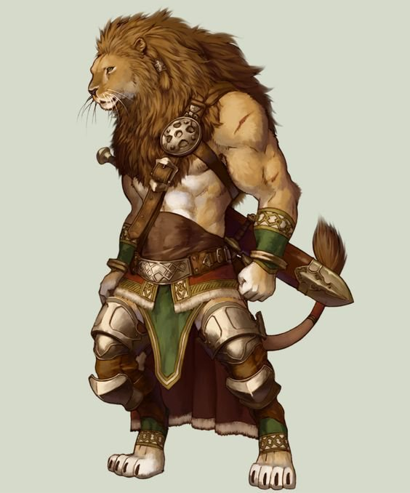

Kinézet:
Appol egy magasabb és testesebb Leonin. A fajában is a nagyobbak közé tartozik. Ápolt nagy oroszlán sörénye és izmos felsőteste és lábai vannak. Kényelmesebb bőr felszerelésben van, szép barna nadrágban lila díszítéssel és felső testén hiányosabb ruházat. A kezében egy alabárd helyezkedik, a hátán egy bot, egy kalapács és egy sarló van. Szeme narancssárga. Jelleme elsősorban ijesztő lehet, főleg a kisebb teremtmények és a gyerekek számára, viszont viselkedése kedves.

Korai Történet:
Már kis korában harcra edzették, mivel egy harcos törzsben nőtt fel Oreskos területén. Családja átlagosnak számított a törzsben. Az idősek megtanították a harci fortélyokra és taktikákra, a fiatalabb harcosok pedig különböző fegyvernemeket tanítottak a számára.
Az első fegyvere egy sarló volt, amit az apjától kapott. Onnantól kezdve már ő is járt a törzs vadászaival elejteni a napra valót. Így megismerte a természetet és a túlélés technikáit. A hosszú távoli vadászatokhoz elsajátította a lovaglás képességét.

Kiválasztottá válás:
A képességeinek élesedésével és fejlődésével elhatározta, hogy tudását a világ szolgálatába állítja és megpróbálja megszabadítani a világot a rossztól és segíteni azoknak, akik nem tudnak cselekedni a saját érdekükben.
Falvakat szabadított meg banditáktól, ártatlanokat mentett meg a kegyetlen haláltól és hősiesen harcolt a gyűlölet ellen.
Az első alkalmak után érezte magában a boldogságot, hogy segíthetett másoknak és a hálát, illetve a köszönetet, amit kapott a bajbajutottaktól.
Egy nap, amikor egy maga gyilkolt le egy tucat haramiát, akik egy utazó csapatot támadtak meg, nem ismerve a félelmet aratott győzelmet, és így megakadályozta, többek közt, hogy Iroas papnőjét a kirabolják, megöljék, vagy egyéb szörnyűséget tegyenek bele. Iroas látva Appol dicsőséges, bátor és diadalmas harcát kiválasztotta őt bajnokának és megáldotta őt, aki azóta is büszkén viseli Istene jelét a sarlójának pengéjébe. Egy nagy Minótaurosz alakba jelent meg számára és megbízta őt, hogy legyen a bajnoka. Viselje jelét büszkén a jövőbeli bátor és hatalmas harcok és győzelmek során.
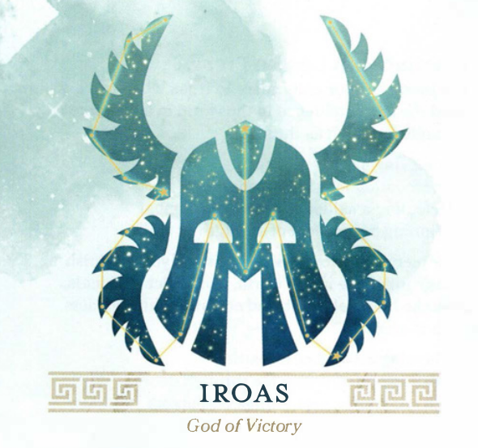
Appol a papnőt és csapatát elkísérte a legközelebbi városba, aki egy puszit és egy papírt adott a kezébe, majd elsétált. A papíron Hippolyta név állt és az, hogy még találkozunk. Appolt még sosem járta át a szerelem érzését eddig, de tudta, hogy most azt érzi, illetve biztos volt benne, hogy ő sem közömbös a hölgy számára. Mikor elindult következő útjára, visszafordulva még látta, hogy a papnő egy lándzsát, egy pajzsot és páncélt vett le a kocsiról és vitte megával a templomba. Akkor nem tudta hová tenni a dolgot, viszont érezte, később meg fogja még érteni ezt.
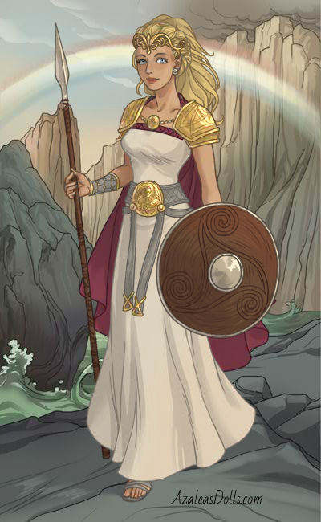

Továbbá:
Bajnoként tovább szolgálva, segített mindenhol, ahol tudott. Kalandozásai során találkozott sok féle emberrel, többek közt jóval, többek közt rosszakkal. Találkozott kalandor társakkal, akikkel mindig szívesen dolgozott együtt, de ezeknek a többsége lassacskán elkopott mellőle. Néhány csak tovább által, mert útjaik szétágaznak, de vannak, akik sajnos nem élik túl a harcokat Appol mellett.
Erejének növekedésével egyre nagyobb és gonoszabb ellenségek vadászatára indul, hogy megbüntethesse őket gaztetteikért és ebben az istene folyamatos iránymutatást nyújt számára.
Kalandozása során lehetősége nyílt több sport rendezvényen való részvételre is, amik erősítették atlétikai képességeit. Ahol megfordul és van ráideje és lehetősége, ott mindig részt vesz további kihívásokon és verseng a legjobb címekért, ezzel is izzítva a versenyzők harci- és versenyszellemét, illetve elámítja a nézőket képességeivel.

